2025.09.23
입은 듯 안 입은 듯 가볍게, 따뜻하게, 고급스럽게
디스커버리 익스페디션, 테크 포 라이프스타일
히어로 아이템 ‘올버트 & 티베른 경량패딩’ 출시
- 윤광이 도는 고급스러운 외관에 초경량 착용감까지
- FW 시즌 핵심 아우터로 벌써부터 소비자 문의 다수
- 일상부터 여행까지 고급스러운 라이프스타일 코디 제안

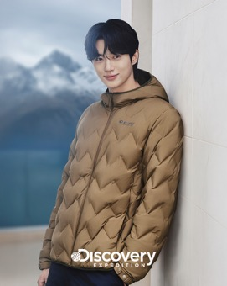
▲ 디스커버리 익스페디션 ‘25FW 티베른 경량패딩’ 화보 (사진 제공=디스커버리 익스페디션)

2025.09.23 프리미엄 테크니컬 라이프스타일 아웃도어 브랜드 ‘디스커버리 익스페디션’이 ‘Tech for Lifestyle’이라는 슬로건과 함께, 25FW 시즌 핵심 아우터로 프리미엄 경량패딩 제품들을 출시한다. 이와 함께 브랜드 앰버서더 변우석과 함께한 경량패딩 화보를 공개하여 눈길을 끌고 있다.

특히 이번 시즌에는 기능성 경량 패딩에 대한 소비자들의 반응이 뜨거울 것으로 예상되고 있다. 고급스러운 윤광 텍스처와 유니크한 패턴, 탁월한 경량 보온성을 갖춘 디스커버리 경량패딩은 다가올 가을·겨울 출퇴근룩은 물론, 프리미엄한 리조트 여행과 다채로운 일상 속에서도 세련되면서도 편안하게 착용할 수 있어 가장 주목할 만한 아이템 중 하나로 손꼽히고 있다.

화보 속 변우석은 여행지를 배경으로 세련된 테크니컬 라이프스타일을 제안하는 디스커버리의 경량패딩을 착용한 채 그만의 부드러운 카리스마와 편안한 분위기로 시선을 사로잡는다.

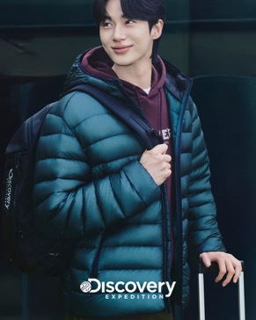
▲ 디스커버리 익스페디션 ‘25FW 올버트 경량패딩’ 화보 (사진 제공=디스커버리 익스페디션)

변우석이 이번 화보에서 착용한 ‘티베른 튜브 구스다운 경량패딩’은 변형된 퀼팅 라인을 적용해 유니크한 매력이 돋보이는 경량패딩이다. 무봉제 3D 튜브 원단을 사용하여 다운이 빠져나오는 현상을 최소화하고 내구성을 높였다. 또한 세미 오버핏 실루엣은 연령대에 상관없이 누구나 캐주얼한 무드로 소화할 수 있어 편안하면서도 스타일리시한 데일리 아우터를 찾는 소비자들에게 안성맞춤이다.

변우석이 화보에서 착용한 대표적인 제품으로 ’올버트 후드 경량패딩’도 빼놓을 수 없다. ‘올버트 후드 경량패딩’은 고밀도 저데니아 립스탑 소재를 사용한 후드형 초경량 다운자켓이다. 발수 및 방풍 기능이 뛰어난 기능성 나일론 소재를 사용해 초경량성을 극대화했으며 표면에 은은하게 감도는 윤광이 고급스러운 외관을 완성한다.

특히 탄소 원자로 이루어진 섬유 소재인 ‘그라핀’ 축열 안감을 적용해 보온성과 항균성을 강화했다. 입는 순간부터 느껴지는 따뜻함으로 가을에는 단독 아우터 및 초겨울에는 이너로 다양하게 활용 가능한 실용적인 아이템이다.

디스커버리 관계자는 “이번 경량패딩 라인업은 디스커버리의 기술력이 집약된 구스 충전재를 사용하여 최상의 보온성과 경량성을 자랑한다”라며 “일상 속에서는 물론 프리미엄한 리조트 여행이나 가벼운 러닝 활동 시에도 스타일과 편안함을 모두 만족시켜 줄 핵심 아이템이 될 것”이라고 전했다.

한편, 디스커버리의 새로운 경량패딩 제품들은 디스커버리 익스페디션 온라인몰과 전국 매장에서 만나볼 수 있다. /끝

###

